Викторина для 5-6 классов, посвященная Дню Неизвестного Солдата
Вступительное слово
Память... Она имеет начало, но не имеет конца. Вот уже 73года всё ждут запоздалые письма с войны, и матери не верят похоронкам, и невесты надеятся, а сыновья стали взрослее своих отцов.
И нет покоя тем, кто вернулся с войны, ибо каждый из них повторяет: "Я остался в живых, потому что кто-то погиб за меня".
Каждый 8 житель нашей страны погиб в годы войны. Миллионы людей расстреляны, погибли в концлагерях, пали на полях боев.
Достоверно подсчитано, что в каждую минуту войны погибло 10 человек. Из каждой сотни 18-летних юношей, с войны вернулся только один.
Сотни тысяч семей не дождались своих родных с фронта. Многие остались лежать в братских могилах.
Они остались неизвестными солдатами.
Мероприятие «Живая память», посвящённое Дню Неизвестного Солдата, объявляется открытым!
(если будет возможность, показать слайды памятников).

ЗАДАНИЕ 1
«МЕМОРИАЛ»
Задание: Перед вами снимок мемориала. Напишите название данного мемориала и где он установлен. (3 балла).
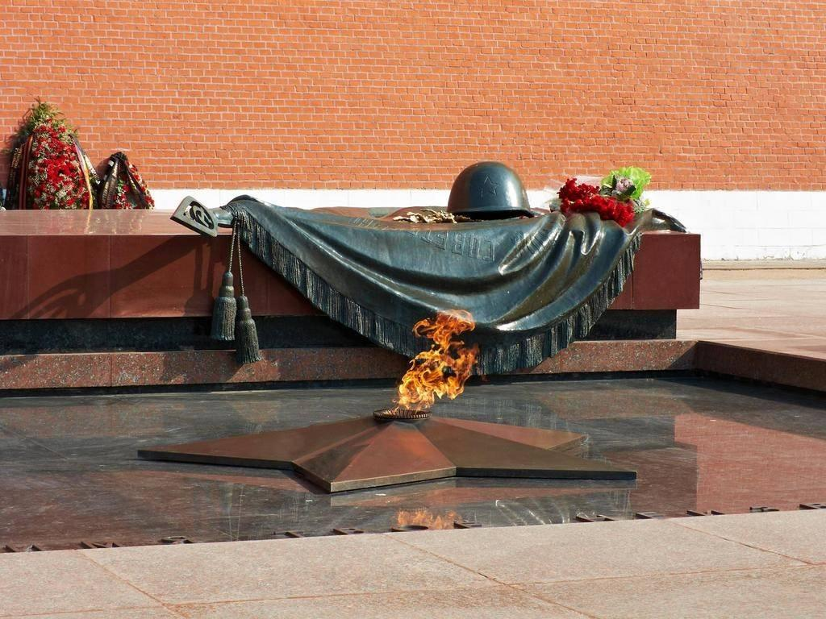

ЗАДАНИЕ 2
«ВОПРОС-ОТВЕТ»
Задание: ответить на вопросы. За каждый правильный ответ 1 балл.
- Когда в России отмечается дата День Неизвестного Солдата?
- Когда и кем было принято решение о праздновании Дня Неизвестного Солдата?
- Когда и кем был подписан указ о праздновании Дня Неизвестного Солдата?
- Чем обосновано установление данной памятной даты?
- В связи с чем была выбрана дата для праздника?
- Где был торжественно погребен прах Неизвестного Солдата?
- Когда состоялся перенос праха Неизвестного Солдата?
- Где находится Могила Неизвестного Солдата?
- Когда был открыт мемориальный архитектурный ансамбль «Могила Неизвестного Солдата»?
- Что начертано на гранитной плите надгробья?
- Кто автор слов, высеченных на гранитной плите надгробья?
- Откуда был доставлен огонь для Могилы Неизвестного Солдата?
- Кто из руководителей в 1967 году зажег Вечный огонь на Могиле Неизвестного Солдата?
- Когда у Могилы Неизвестного Солдата установлен постоянный пост почетного караула?
- Назовите города-героев во время Великой Отечественной войны.

ЗАДАНИЕ 3
«ИМЯ ТВОЕ НЕИЗВЕСТНО - ПОДВИГ ТВОЙ БЕССМЕРТЕН»
Задание: на ваших листочках перечислены моменты, связанные с могилой Неизвестного Солдата. Вам необходимо расставить их в правильной последовательности. (5 баллов)
- Он защищал северо-западные подступы к столице
- Он погиб на подступах к Москве в суровом 1941 году
- 41 километр Ленинградского шоссе
- Не у кого было узнать их имен, их хоронили безымянными
- Прах одного из них ныне покоится у Кремлевской стены

ЗАДАНИЕ 4
«ПИСЬМО НЕИЗВЕСТНОМУ СОЛДАТУ»
Задание: вам нужно написать небольшое письмо – благодарность Неизвестному Солдату (10 баллов)

Ответы :
Задание 1. Могила Неизвестного Солдата у Кремлевской стены
Задание 2.
- 3 декабря
- Госдумой в октябре 2014
- 5 ноября 2014 года президентом РФ
- обосновывается необходимостью увековечения памяти, воинской доблести и бессмертного великого подвига российских и советских воинов
- в этот день в 1966 году, в ознаменование 25-й годовщины разгрома немецких войск под Москвой, у стен Московского Кремля в Александровском саду был торжественно погребен прах Неизвестного солдата, перенесенный с места кровопролитных боев — 41-го километра Ленинградского шоссе
- в Александровском саду у стен Московского Кремля
- Москва, 3 декабря 1966 год
- В Москве в Александровском саду
- 8 мая 1967 года
- «Имя твое неизвестно – подвиг твой бессмертен»
- Сергей Михалков
- Марсово поле
- Леонид Ильич Брежнев
- В декабре 1997
- Киев, Ленинград, Минск, Мурманск, Сталинград
Задание 3

